Juego de mesa para jugar en familia

En el contexto de aislamiento social por el Coronavirus la dupla psicosocial de la Escuela Poeta Huidobro ha elaborado el siguiente juego para jugar en familia, con el propósito de fortalecer los vínculos afectivos, fomentar la comunicación y la expresión de sentimientos. Invitamos a madres, padres, tías/os, primos/as a participar de los desafíos y consignas que animarán los espacios de recreación.

Instrucciones previas (salud):
- Recuerda
1- Lavado de manos y cara.
2- Desinfectar elementos a utilizar.
3- Al terminar el juego guardarle de tal manera que no se contamine.

Instrucciones previas del juego:
1- Utilice el tablero de la página 4 y/o elaboren uno propio siguiendo su ejemplo.
2- Contar con un dado de 6 lados, si no lo tiene elabore uno con la plantilla que está en la página 3.
Como alternativa al dado; puede recortar 6 papelitos, en cada papelito escribir un número, del 1 al 6. Entonces, en cada turno el jugador debe voltear un papelito y así sabrá cuánto debe avanzar.
Siga el ejemplo que se encuentra las en las plantillas del juego en la página 3.
3- Utilizar fichas para cada equipo, por ejemplo, poroto, maíz, plasticina, juguete pequeño, otro a su consideración.

Reglas del juego:

- “Tablero familiar” se juega en equipos, en caso de ser 2 o 3 personas las que juegan, se puede desarrollar individualmente.
- Cada equipo tiene una ficha que le representa.
- Cada equipo tira el dado una vez, alternando los turnos de cada equipo.
- El juego inicia en la casilla “Partida” y termina en la casilla “Final”.
- Al principio del juego cada equipo deberá ponerse de acuerdo e inventar un nombre con el que se identifiquen.
- Al caer en las casillas de color habrá una consigna o desafío la cual encontrará en el apartado “Instrucciones por casilla” que está en la página 5.
- Al caer en las casillas blancas podrán avanzar o retroceder. (apartado “Instrucciones por casilla” que está en la página 5).
- Al llegar al final del juego todos/as los/as jugadores/as deberán inventar un nombre para el juego y compartir qué fue lo que más les gustó del juego.
- A efectos de poder jugar el juego varias veces cada familia podrá inventar otras consignas y desafíos.

Plantillas del juego.

Dado
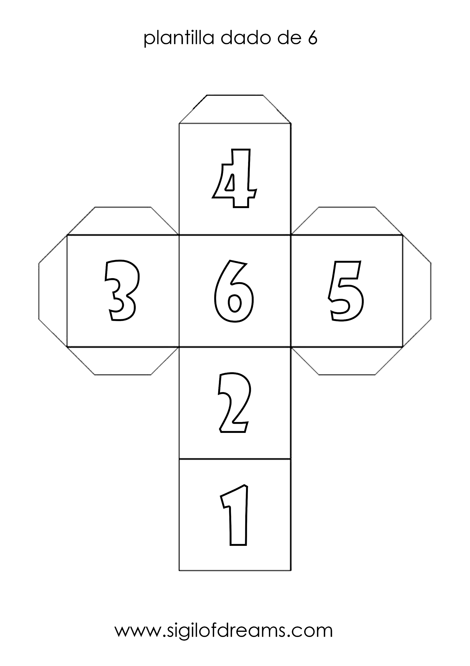

Papelitos del 1 al 6

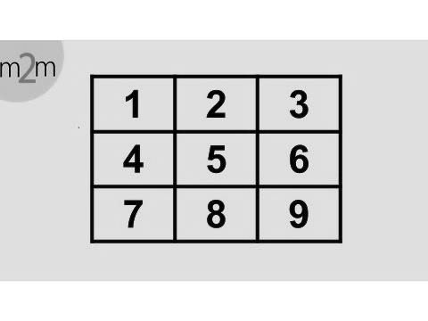

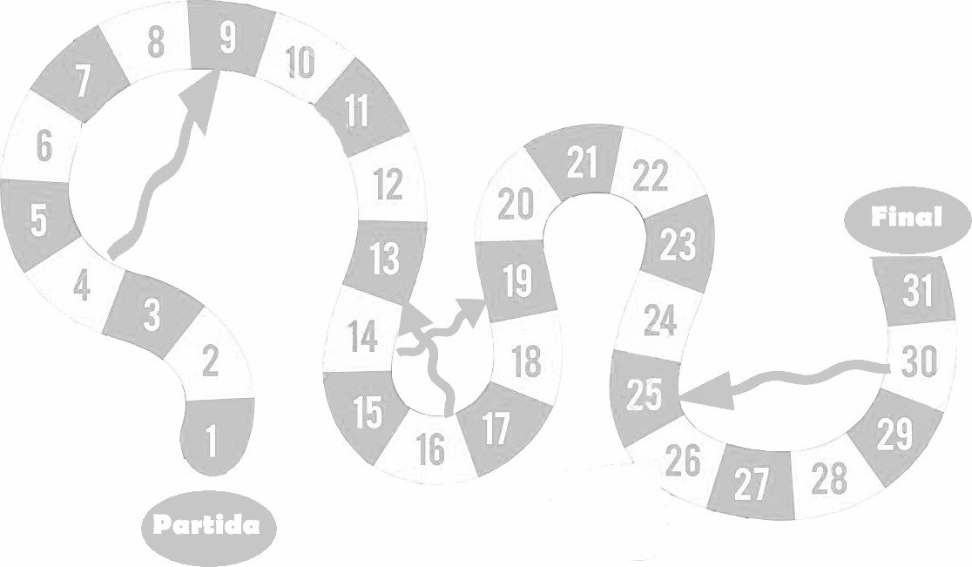

Indicaciones por casilla.

Partida: Cada equipo crea su nombre.
Casilla 1: Dense un abrazo.
Casilla 3: Digan en voz alta una característica positiva a cada compañero de equipo.
Casilla 4: Avancen a la casilla 9.
Casilla 5: Regalen un masaje a una de las personas de la otra dupla.
Casilla 7: Canten la parte de una canción que les guste.
Casilla 9: Cuenten un chiste.
Casilla 11: Compartan un recuerdo feliz de la familia.
Casilla 13: Agradezcan por algo.
Casilla 14: Avancen a la casilla 19.
Casilla 15: Deseen algo positivo a alguien del juego.
Casilla 16: Retrocedan a la casilla 11.
Casilla 17: Nos comprometemos a…
Casilla 19: ¿Cuál es la comida favorita de cada integrante del otro equipo?
Casilla 21: Imiten a personas del otro equipo.
Casilla 23: Dibujen a la familia.
Casilla 25: Tarareen una canción, el otro equipo la adivina.
Casilla 27: Refieran su color favorito.
Casilla 29: Bailen una canción que les guste.
Casilla 30: Retrocedan a la casilla 25.
Casilla 31: Realicen una mímica de una película, el otro equipo la adivina.
Final: Todos los jugadores deberán inventar un nombre para el juego y compartir qué fue lo que más les gustó del juego.

